TUẦN 35
TIẾNG VIỆT
Bài 19: ÔN TẬP CUỐI NĂM (T1)

I. YÊU CẦU CẦN ĐẠT:
1. Năng lực đặc thù.
- Đánh giá kĩ năng đọc thành tiếng, học thuộc lòng (HTL) của HS. HS đọc trôi chảy, đạt tốc độ 80 tiếng/phút, thuộc lòng các khổ thơ, dòng thơ đã HTL trong học kì II.
- Tìm và đặt được câu với từ đồng nghĩa. Chọn được từ có nghĩa trái ngược với từ đã cho để hoàn thành một số thành ngữ, tục ngữ
- Phát triển năng lực văn học:
+ Biết bày tỏ sự yêu thích với một số từ ngữ hay, hình ảnh đẹp.
2. Năng lực chung.
- Năng lực tự chủ, tự học: lắng nghe, đọc bài và trả lời các câu hỏi. Nêu được nội dung bài.
- Năng lực giải quyết vấn đề và sáng tạo: tham gia trò chơi, vận dụng.
- Năng lực giao tiếp và hợp tác: tham gia đọc trong nhóm.
3. Phẩm chất.
- Phẩm chất yêu nước: Biết yêu cảnh đẹp, yêu trường, lớp qua bài thơ.
- Phẩm chất nhân ái: Biết yêu quý bạn bè qua bài thơ.
- Phẩm chất chăm chỉ: Chăm chỉ đọc bài, trả lời câu hỏi.
- Phẩm chất trách nhiệm: Giữ trật tự, học tập nghiêm túc.
II. ĐỒ DÙNG DẠY HỌC
- Kế hoạch bài dạy, bài giảng Power point.
- Các tờ phiếu viết tên bài tập đọc, phiếu viết yêu cầu đọc thuộc lòng
- SGK và các thiết bị, học liệu phục vụ cho tiết dạy.

III. HOẠT ĐỘNG DẠY HỌC
Hoạt động của giáo viên | Hoạt động của học sinh
1. Khởi động.
- Mục tiêu:
+ Tạo không khí vui vẻ, khấn khởi trước giờ học.
+ Kiểm tra kiến thức đã học ở bài đọc trước.
- Cách tiến hành:
- GV tổ chức cho HS chơi trò chơi: Ai nhanh hơn  + GV chiếu các bức tranh về các bài đọc đã học HS nhìn tranh nói tên bài tập đọc.  - GV Nhận xét, tuyên dương.  - GV dẫn dắt vào bài mới | - HS chơi trò chơi  - HS lắng nghe.
2. Khám phá.
- Mục tiêu:
- Đánh giá kĩ năng đọc thành tiếng, học thuộc lòng (HTL) của HS. HS đọc trôi chảy, đạt tốc độ 80 tiếng/phút, thuộc lòng các khổ thơ, dòng thơ đã HTL trong học kì II.
- Tìm và đặt được câu với từ đồng nghĩa. Chọn được từ có nghĩa trái ngược với từ đã cho để hoàn thành một số thành ngữ, tục ngữ
- Phát triển năng lực văn học:
+ Biết bày tỏ sự yêu thích với một số từ ngữ hay, hình ảnh đẹp.
- Cách tiến hành:
* Hoạt động 1: Đọc thành tiếng, học thuộc lòng.  - Kiểm tra HS đọc thông các đoạn hoặc bài Tập đọc có độ dài khoảng 75 – 80 Tiếng trong các văn bản đã học ở học kì II hoặc văn bản ngoài SGK. Phát âm rõ, tốc độ đọc khoảng 80 tiếng/phút. Biết ngừng nghỉ sau các dấu câu, giữa các cụm từ.  - Kiểm tra HTL các khổ thơ hoặc bài thơ cần thuộc trong SGK Tiếng Việt 3, tập hai: Trên hồ Ba Bể, Sông quê, Nhớ Việt Bắc, Một mái nhà chung, Cu-ba tươi đẹp  Cách kiểm tra:  + Từng HS lên bốc thăm để chọn đoạn, bài đọc hoặc đọc thuộc lòng, kèm câu hỏi đọc hiểu.  + HS đọc đoạn, bài văn (không nhất thiết phải đọc hết); trả lời câu hỏi đọc hiểu.  + GV nhận xét | - Hs lắng nghe.  - HS lắng nghe cách đọc.  - HS lắng nghe.  - HS đọc bài.  - Khoảng 30% HS của lớp thực hiện đọc  - 2-3 HS đọc câu.
3. Hoạt động luyện tập
- Mục tiêu:
+ Tìm và đặt được câu với từ đồng nghĩa.
+ Chọn được từ có nghĩa trái ngược với từ đã cho để hoàn thành một số thành ngữ, tục ngữ
+ Phát triển năng lực ngôn ngữ.
- Cách tiến hành:
1. Tìm từ có nghĩa giống nhau (BT2)  - GV yêu cầu HS đọc đề bài.  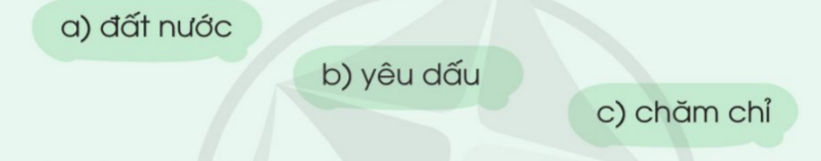  - HS làm BT 2 trong SGK – chọn từ thích hợp trong ngoặc đơn để hoàn thành đoạn văn.  - YC HS làm bài vào vở BT.  - YC HS báo cáo kết quả. Đáp án  - GV mời các HS khác nhận xét.  - GV nhận xét tuyên dương.  2. Chọn từ có nghĩa trái ngược với từ đã cho để hoàn thành các thành ngữ, tục ngữ (BT 3)  - GV yêu cầu HS đọc đề bài.  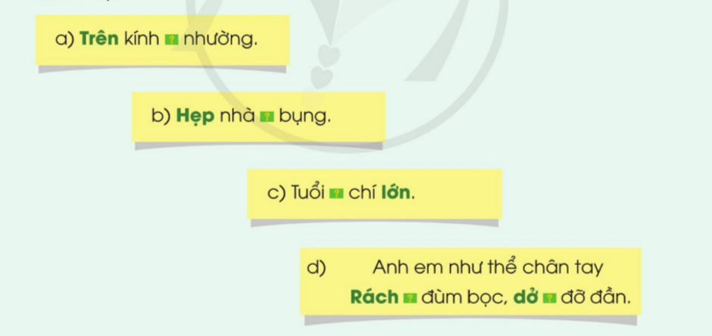  - GV giao nhiệm vụ làm việc chung cả lớp  - GV mời HS trình bày.  - GV mời HS khác nhận xét.  - GV nhận xét tuyên dương, gợi ý một số từ: | - 1-2 HS đọc yêu cầu bài.  - HS làm bài tập cá nhân  - Đại diện các nhóm nhận xét.  - HS trình bày kết quả:  a) đất nước, nước, nước nhà, Tổ quốc, non sông, giang sơn  b) yêu đẩu: yêu, yêu quý, yêu mến, yêu thương, thương yêu, thân yêu.  c) chăm chỉ: chăm, siêng năng, cần cù, cần mẫn,...  - 1-2 HS đọc yêu cầu bài.  - HS làm việc chung cả lớp: suy nghĩ hoàn thành bài.  - Một số HS trình bày theo kết quả của mình  a) Trên kính dưới nhường.  b) Hẹp nhà rộng bụng  c) Tuổi nhỏ chỉ lớn,  d) Rách lành đùm bọc, dở hay đỡ đần.
4. Vận dụng.
- Mục tiêu:
+ Củng cố những kiến thức đã học trong tiết học để học sinh khắc sâu nội dung.
+ Vận dụng kiến thức đã học vào thực tiễn.
+ Tạo không khí vui vẻ, hào hứng, lưu luyến sau khi học sinh bài học.
+ Phát triển năng lực ngôn ngữ.
- Cách tiến hành:
- GV tổ chức vận dụng để củng cố kiến thức và vận dụng bài học vào tực tiễn cho học sinh.  + GV cho cả lớp 1 nghe bài hát:  - Nhắc nhở các em cần nghiêm túc trong các hoạt động tập thể. Biết giữ trật tự, lắng nghe, không ồn ào gây rối,...  - Nhận xét, tuyên dương  - Nhận xét tiết học, dặt dò bài về nhà. | - HS tham gia để vận dụng kiến thức đã học vào thực tiễn.  - HS hát cùng  + Trả lời các câu hỏi.  - Lắng nghe, rút kinh nghiệm.
IV. Điều chỉnh sau bài dạy:
.......................................................................................................................................
.......................................................................................................................................
.......................................................................................................................................
-------------------------------------------
TIẾNG VIỆT
Bài 19: ÔN TẬP CUỐI NĂM (T2)

I. YÊU CẦU CẦN ĐẠT:
1. Năng lực đặc thù.
- Đánh giá kĩ năng đọc thành tiếng, học thuộc lòng (HTL) của HS. HS đọc trôi chảy, đạt tốc độ 80 tiếng/phút, thuộc lòng các khổ thơ, dòng thơ đã HTL trong học kì II.
+ Đọc hiểu bài Tết Bun-pi-may, hoàn thành các bài tập sử dụng dấu chấm, dấu phẩy.
- Phát triển năng lực văn học:
+ Biết bày tỏ sự yêu thích với một số từ ngữ hay, hình ảnh đẹp.
2. Năng lực chung.
- Năng lực tự chủ, tự học: lắng nghe, đọc bài và trả lời các câu hỏi. Nêu được nội dung bài.
- Năng lực giải quyết vấn đề và sáng tạo: tham gia trò chơi, vận dụng.
- Năng lực giao tiếp và hợp tác: tham gia đọc trong nhóm.
3. Phẩm chất.
- Phẩm chất yêu nước: Biết yêu cảnh đẹp, yêu trường, lớp qua bài thơ.
- Phẩm chất nhân ái: Biết yêu quý bạn bè qua bài thơ.
- Phẩm chất chăm chỉ: Chăm chỉ đọc bài, trả lời câu hỏi.
- Phẩm chất trách nhiệm: Giữ trật tự, học tập nghiêm túc.
II. ĐỒ DÙNG DẠY HỌC
- Kế hoạch bài dạy, bài giảng Power point.
- Các tờ phiếu viết tên bài tập đọc, phiếu viết yêu cầu đọc thuộc lòng
- SGK và các thiết bị, học liệu phục vụ cho tiết dạy.

III. HOẠT ĐỘNG DẠY HỌC
Hoạt động của giáo viên | Hoạt động của học sinh
1. Khởi động.
- Mục tiêu:
+ Tạo không khí vui vẻ, khấn khởi trước giờ học.
+ Kiểm tra kiến thức đã học ở bài đọc trước.
- Cách tiến hành:
- GV tổ chức cho HS chơi trò chơi: Ai nhanh hơn  + GV chiếu các bức tranh về các bài đọc đã học HS nhìn tranh nói tên bài tập đọc.  - GV Nhận xét, tuyên dương.  - GV dẫn dắt vào bài mới | - HS chơi trò chơi  - HS lắng nghe.
2. Khám phá.
- Mục tiêu:
- Đánh giá kĩ năng đọc thành tiếng, học thuộc lòng (HTL) của HS. HS đọc trôi chảy, đạt tốc độ 80 tiếng/phút, thuộc lòng các khổ thơ, dòng thơ đã HTL trong học kì II. - Phát triển năng lực văn học:
+ Biết bày tỏ sự yêu thích với một số từ ngữ hay, hình ảnh đẹp.
- Cách tiến hành:
* Hoạt động 1: Đọc thành tiếng, học thuộc lòng.  - Tiếp tục kiểm tra HS đọc thông các đoạn hoặc bài Tập đọc có độ dài khoảng 75 – 80 Tiếng trong các văn bản đã học ở học kì II hoặc văn bản ngoài SGK. Phát âm rõ, tốc độ đọc khoảng 80 tiếng/phút. Biết ngừng nghỉ sau các dấu câu, giữa các cụm từ.  - Kiểm tra HTL các khổ thơ hoặc bài thơ cần thuộc trong SGK Tiếng Việt 3, tập hai: Trên hồ Ba Bể, Sông quê, Nhớ Việt Bắc, Một mái nhà chung, Cu-ba tươi đẹp  Cách kiểm tra:  + Từng HS lên bốc thăm để chọn đoạn, bài đọc hoặc đọc thuộc lòng, kèm câu hỏi đọc hiểu.  + HS đọc đoạn, bài văn (không nhất thiết phải đọc hết); trả lời câu hỏi đọc hiểu.  + GV nhận xét | - Hs lắng nghe.  - HS lắng nghe cách đọc.  - HS lắng nghe.  - HS đọc bài.  - Khoảng 30% HS của lớp thực hiện đọc  - 2-3 HS đọc câu.
3. Hoạt động luyện tập
- Mục tiêu:
- Ngắt nghỉ hơi đúng. Tốc dộc đọc khoảng 70 tiếng/phút.
- Đọc thành tiếng trôi chảy toàn bài. Phát âm đúng các từ ngữ có âm, vần, thanh mà học sinh địa phương dễ viết sai
- Đọc hiểu bài Tết Bun-pi-may, hoàn thành các bài tập sử dụng dấu chấm, dấu phẩy.
- Hiểu nghĩa của các từ ngữ trong bài
- Phát triển năng lực ngôn ngữ.
- Cách tiến hành:
* Hoạt động 1: Giới thiệu bài.  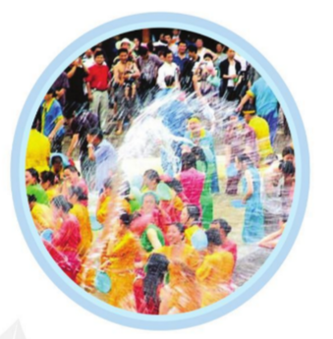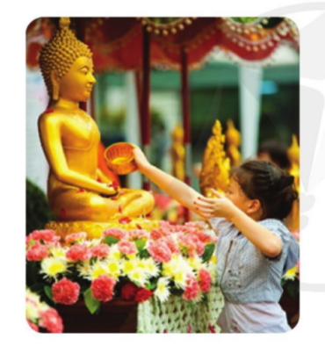  - Yêu cầu HS quan sát tranh và nói những điều các em thấy trên 2 bức tranh.  - GV dẫn dắt vào bài.  + Đó là những hình ảnh về Tết ở nước bạn Lào. Sau đây, chúng ta sẽ tìm hiểu về phong tục đón năm mới tốt đẹp của người dân Lào anh em.  * Hoạt động 2: Đọc thành tiếng.  - GV đọc mẫu: Đọc diễn cảm, nhấn giọng ở những từ ngữ giàu sức gợi tả, gợi cảm.  - GV HD đọc: Đọc trôi chảy toàn bài, ngắt nghỉ đúng nhịp thơ.  - Gọi 1 HS đọc toàn bài.  - GV chia đoạn: (3 đoạn)  + Đoạn 1: Từ đầu đến gặp nhiều may mắn  + Đoạn 2: Tiếp theo cho đến hạnh phúc  + Đoạn 3: Còn lại.  - GV gọi HS đọc nối tiếp theo đoạn.  - Luyện đọc từ khó: Lào,may, tru phiền, cầu phúc  - Luyện đọc câu:  Bun – pi – may/ là tết năm mới/ của người Lào.// Đến Lào/ vào dịp Tết,/ bạn sẽ được té nước cầu may.//  - Luyện đọc khổ thơ: GV tổ chức cho HS luyện đọc đoạn theo nhóm 3  - GV nhận xét các nhóm.  * Hoạt động 3: Đọc hiểu.  - GV gọi HS đọc và trả lời lần lượt 4 câu hỏi trong sgk. GV nhận xét, tuyên dương.  - GV hỗ trợ HS gặp khó khăn, lưu ý rèn cách trả lời đầy đủ câu.  + Câu 1: Tết năm mới của người Lào được gọi là gì?  + Câu 2: Vì sao người dân Lào có tục lệ té nước cho nhau vào đầu năm mới?  + Câu 3: Người dân Lào buộc chỉ cổ tay cho khách để làm gì?  + Câu 4: Các tục lệ té nước, buộc chỉ cổ tay thể hiện đức tính gì của người dân Lào. Chọn đáp án đúng?  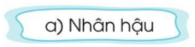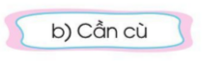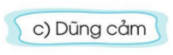  - GV mời HS nêu nội dung bài.  - GV Chốt: Giới thiệu về Tết cổ truyền và các phong tục ngày Tết của người Lào. | - Hs quan sát.  + Một nhóm người rất đông, ăn mặc đẹp, té nước vào nhau, cười vui vẻ; một em nhỏ tưới nước tắm cho tượng Phật.  -  HS lắng nghe cách đọc.  - 1 HS đọc toàn bài.  - HS quan sát  - HS đọc nối tiếp theo khổ thơ.  - HS đọc từ khó.  - 2-3 HS đọc câu.  - HS luyện đọc theo nhóm 3.  - HS trả lời lần lượt các câu hỏi:  + Bun-pi-may.  + Vì người Lào cho rằng nước gột rửa hết mọi ưu phiền, bệnh tật và đem đến một năm mới mạnh khoẻ, an lành và hạnh phúc. Trong những ngày Tết, ai được té nước nhiều sẽ gặp nhiều may mắn  + Người Lào buộc những sợi chỉ màu lên cổ tay khách để chúc khách mạnh khoẻ, hạnh phúc.  + Các tục lệ trên thể hiện đức tính nhân hậu của người Lào.(a)  - 1 -2 HS nêu nội dung bài theo suy nghĩ của mình.
* Hoạt động 4: Luyện tập  1. Chọn dấu câu thích hợp với ô trống: Dấu chấm hay dấu phẩy  - GV yêu cầu HS đọc đề bài.  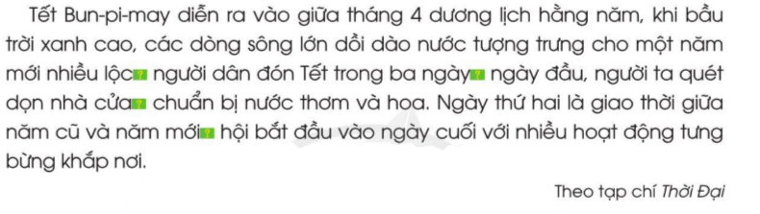  - GV giao nhiệm vụ cả lớp làm bài vào VBT  - GV mời HS trình bày.  - GV mời các HS nhận xét.  - GV nhận xét tuyên dương. | - 1-2 HS đọc yêu cầu bài.  - HS làm bài trong VBT  - HS trình bày:  Tết Bun-pi-may diễn ra vào giữa tháng 4 dương lịch hằng năm, khi bầu trời xanh cao, các dòng sông lớn dồi dào nước tượng trưng cho một năm mới nhiều lộc. Người dân đón Tết trong ba ngày. Ngày đầu, người ta quét dọn nhà cửa, chuẩn bị nước thơm và hoa. Ngày thứ hai là giao thời giữa năm cũ và năm mới. Hội bắt đầu vào ngày cuối với nhiều hoạt động tưng bừng khắp nơi.  - HS nhận xét.  - HS lắng nghe.
4. Vận dụng.
- Mục tiêu:
+ Củng cố những kiến thức đã học trong tiết học để học sinh khắc sâu nội dung.
+ Vận dụng kiến thức đã học vào thực tiễn.
+ Tạo không khí vui vẻ, hào hứng, lưu luyến sau khi học sinh bài học.
+ Phát triển năng lực ngôn ngữ.
- Cách tiến hành:
- GV tổ chức vận dụng để củng cố kiến thức và vận dụng bài học vào tực tiễn cho học sinh.  + Cho HS quan sát video cảnh ngày Tết cổ truyền của Việt Nam.  + GV nêu câu hỏi ngày Tết của Việt Nam và Lào có gì khác nhau?  + Em thích nhất phong tục nào?  - Nhắc nhở các em cần nghiêm túc trong các hoạt động tập thể. Biết giữ trật tự, lắng nghe, không ồn ào gây rối,...  - Nhận xét, tuyên dương  - Nhận xét tiết học, dặt dò bài về nhà. | - HS tham gia để vận dụng kiến thức đã học vào thực tiễn.  - HS quan sát video.  + Trả lời các câu hỏi.  - Lắng nghe, rút kinh nghiệm.
IV. Điều chỉnh sau bài dạy:
.......................................................................................................................................
.......................................................................................................................................
.......................................................................................................................................
---------------------------------------------------------

TIẾNG VIỆT
Bài 19: ÔN TẬP CUỐI NĂM (T3)
I. YÊU CẦU CẦN ĐẠT:
1. Năng lực đặc thù.
- Đánh giá kĩ năng đọc thành tiếng, học thuộc lòng (HTL) của HS. HS đọc trôi chảy, đạt tốc độ 80 tiếng/phút, thuộc lòng các khổ thơ, dòng thơ đã HTL trong học kì II.
- Viết được đoạn văn (khoảng 7 – 10 câu) kể về một hoạt động (học tập hoặc lao động, thể thao, nghệ thuật,...) được tham gia hoặc chứng kiến.
- Phát triển năng lực văn học:
+ Biết bày tỏ sự yêu thích với một số từ ngữ hay, hình ảnh đẹp.
2. Năng lực chung.
- Năng lực tự chủ, tự học: lắng nghe, đọc bài và trả lời các câu hỏi. Nêu được nội dung bài.
- Năng lực giải quyết vấn đề và sáng tạo: tham gia trò chơi, vận dụng.
- Năng lực giao tiếp và hợp tác: tham gia đọc trong nhóm.
3. Phẩm chất.
- Phẩm chất yêu nước: Biết yêu cảnh đẹp, yêu trường, lớp qua các bài học.
- Phẩm chất nhân ái: Biết yêu quý bạn bè qua bài thơ.
- Phẩm chất chăm chỉ: Chăm chỉ đọc bài, trả lời câu hỏi.
- Phẩm chất trách nhiệm: Giữ trật tự, học tập nghiêm túc.
II. ĐỒ DÙNG DẠY HỌC
- Kế hoạch bài dạy, bài giảng Power point.
- Các tờ phiếu viết tên bài tập đọc, phiếu viết yêu cầu đọc thuộc lòng
- SGK và các thiết bị, học liệu phục vụ cho tiết dạy.

III. HOẠT ĐỘNG DẠY HỌC
Hoạt động của giáo viên | Hoạt động của học sinh
1. Khởi động.
- Mục tiêu:
+ Tạo không khí vui vẻ, khấn khởi trước giờ học.
+ Kiểm tra kiến thức đã học ở bài đọc trước.
- Cách tiến hành:
- GV tổ chức cho HS chơi trò chơi:  - GV Nhận xét, tuyên dương.  - GV dẫn dắt vào bài mới | - HS chơi trò chơi  - HS lắng nghe.
2. Khám phá.
- Mục tiêu:
- Đánh giá kĩ năng đọc thành tiếng, học thuộc lòng (HTL) của HS. HS đọc trôi chảy, đạt tốc độ 80 tiếng/phút, thuộc lòng các khổ thơ, dòng thơ đã HTL trong học kì II.
- Phát triển năng lực văn học:
+ Biết bày tỏ sự yêu thích với một số từ ngữ hay, hình ảnh đẹp.
- Cách tiến hành:
* Hoạt động 1: Đọc thành tiếng, học thuộc lòng.  - Kiểm tra HS đọc thông các đoạn hoặc bài Tập đọc có độ dài khoảng 75 – 80 Tiếng trong các văn bản đã học ở học kì II hoặc văn bản ngoài SGK. Phát âm rõ, tốc độ đọc khoảng 80 tiếng/phút. Biết ngừng nghỉ sau các dấu câu, giữa các cụm từ.  - Kiểm tra HTL các khổ thơ hoặc bài thơ cần thuộc trong SGK Tiếng Việt 3, tập hai: Trên hồ Ba Bể, Sông quê, Nhớ Việt Bắc, Một mái nhà chung, Cu-ba tươi đẹp  Cách kiểm tra:  + Từng HS lên bốc thăm để chọn đoạn, bài đọc hoặc đọc thuộc lòng, kèm câu hỏi đọc hiểu.  + HS đọc đoạn, bài văn (không nhất thiết phải đọc hết); trả lời câu hỏi đọc hiểu.  + GV nhận xét | - Hs lắng nghe.  - HS lắng nghe cách đọc.  - HS lắng nghe.  - HS đọc bài.  - Khoảng 30% HS của lớp thực hiện đọc  - 2-3 HS đọc câu.
3. Hoạt động luyện tập
- Mục tiêu:
- Viết được đoạn văn (khoảng 7 – 10 câu) kể về một hoạt động (học tập hoặc lao động, thể thao, nghệ thuật,...) được tham gia hoặc chứng kiến.
+ Phát triển năng lực ngôn ngữ.
- Cách tiến hành:
1. Viết đoạn văn kể về một hoạt động em đã được tham gia hoặc chứng kiến (BT2)  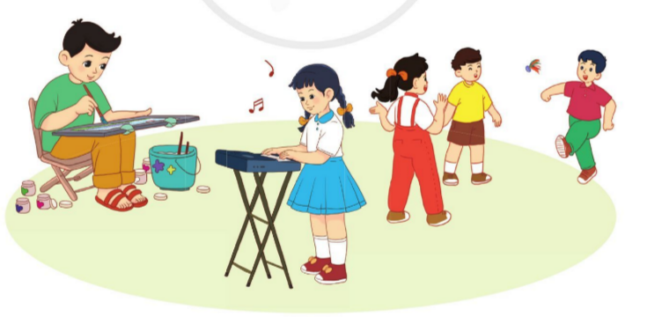  - GV yêu cầu HS đọc đề bài.  - HS quan sát tranh và trả lời các bạn trong tranh đang làm gì?  - GV hướng dẫn học sinh các chủ đề:  + Hoạt động học tập: học đàn…  + Hoạt động thể thao đá cầu….  + Hoạt động nghệ thuật: vẽ….  - HS viết đoạn văn vào vở BT  - YC HS nêu bài viết.  - GV mời các HS khác nhận xét.  - GV nhận xét tuyên dương. | - 1-2 HS đọc yêu cầu bài.  - HS quan sát tranh và trả lời  - HS làm bài tập cá nhân.  - HS làm bài tập  - HS đọc đoạn văn mình kể.  - HS lắng nghe
4. Vận dụng.
- Mục tiêu:
+ Củng cố những kiến thức đã học trong tiết học để học sinh khắc sâu nội dung.
+ Vận dụng kiến thức đã học vào thực tiễn.
+ Tạo không khí vui vẻ, hào hứng, lưu luyến sau khi học sinh bài học.
+ Phát triển năng lực ngôn ngữ.
- Cách tiến hành:
- GV tổ chức vận dụng để củng cố kiến thức và vận dụng bài học vào tực tiễn cho học sinh.  + GV cho cả lớp 1 nghe bài hát:  - Nhắc nhở các em cần nghiêm túc trong các hoạt động tập thể. Biết giữ trật tự, lắng nghe, không ồn ào gây rối,...  - Nhận xét, tuyên dương  - Nhận xét tiết học, dặt dò bài về nhà. | - HS tham gia để vận dụng kiến thức đã học vào thực tiễn.  - HS hát cùng  + Trả lời các câu hỏi.  - Lắng nghe, rút kinh nghiệm.
IV. Điều chỉnh sau bài dạy:
.......................................................................................................................................
.......................................................................................................................................
.......................................................................................................................................

TIẾNG VIỆT
CHỦ ĐIỂM: MĂNG NON
Bài 02: LỄ CHÀO CỜ ĐẶC BIỆT (T1+2)

I. YÊU CẦU CẦN ĐẠT:
1. Năng lực đặc thù.
- Đọc thành tiếng trôi chảy toàn bài,. Phát ấm đúng các từ ngữ có âm, vần, thanh mà HS địa phương dễ viết sai. (lễ , nắng, lớn, nhạc nền,...)
- Ngắt nghỉ hơi đúng theo cá dấu câu và theo nghĩa. Tốc độ đọc khoảng 70 tiếng / phút. Đọc thầm nhanh hơn lớp 2
- Hiểu nghĩa của các từ ngữ khó trong bài. Trả lời được các câu hỏi về nội dung bài.
- Hiểu ý nghĩa của bài: Lễ chào cờ đặc biệt hướng về biển, đảo được tổ chức long trọng , thể hiện tình yêu tổ quốc và ý thức về chủ quyền biển đảo của Việt Nam.
- Nhận biết cách sắp xếp ý theo trình tự thời gian.
- Nhận biết tác dụng của dấu hai chấm; bước đầu biết sử dụng dấu hai chấm báo hiệu phần giải thích, liệt kê.
- Phát triển năng lực văn học: Yêu trường lớp, đất nước Việt Nam và biển đảo.
2. Năng lực chung.
- Năng lực tự chủ, tự học: lắng nghe, đọc bài và trả lời các câu hỏi. Nêu được nội dung bài.
- Năng lực giải quyết vấn đề và sáng tạo: tham gia trò chơi, vận dụng.
- Năng lực giao tiếp và hợp tác: tham gia đọc trong nhóm.
3. Phẩm chất.
- Phẩm chất yêu nước: Biết đất nước, yêu biển đảo Việt Nam.
- Phẩm chất nhân ái: Biết yêu quý bạn bè qua bài đọc.
- Phẩm chất chăm chỉ: Chăm chỉ đọc bài, trả lời câu hỏi.
- Phẩm chất trách nhiệm: Giữ trật tự, học tập nghiêm túc.
II. ĐỒ DÙNG DẠY HỌC
- Kế hoạch bài dạy, bài giảng Power point.
- SGK và các thiết bị, học liệu phụ vụ cho tiết dạy.

III. HOẠT ĐỘNG DẠY HỌC
Hoạt động của giáo viên | Hoạt động của học sinh
1. Khởi động.
- Mục tiêu:
+ Tạo không khí vui vẻ, khấn khởi trước giờ học.
+ Kiểm tra kiến thức đã học ở bài đọc trước.
- Cách tiến hành:
- GV tổ chức trò chơi “Em yêu biển đảo Việt Nam”.  - Hình thức chơi: HS chọn các quần đảo, đảo trên trò chơi để đọc 1 khổ thơ trong bài và trả lời câu hỏi.  + Câu 1: Bạn học sinh trong bài thơ đi khai giảng như thế nào?  + Câu 2: Tìm những hình ảnh ở các khổ thơ 2 và 3 thể hiện niềm vui của các bạn học sinh khi gặp lại bạn bè, thầy cô?  + Câu 3: Khổ thơ 4 thể hiện niềm vui của các bạn học sinh về điều gì?  + Câu 4: Những âm thanh và hình ảnh nào báo hiệu năm học mới bắt đầu?  - GV Nhận xét, tuyên dương.  - GV dẫn dắt vào bài mới | - HS tham gia trò chơi  - 4 HS tham gia:  + Bạn HS dậy sớm, mặc quân áo mới ....  + Gặp bạn cười hớn hở; ....  + Các bạn vui vì thấy mình lớn lên thêm...  + Tiếng trống khai trường gióng giả....  - HS lắng nghe.
2. Khám phá.
- Mục tiêu:
+ Đọc thành tiếng trôi chảy toàn bài,. Phát ấm đúng các từ ngữ có âm, vần, thanh mà HS địa phương dễ viết sai. (lễ , nắng, lớn, nhạc nền,...)
+ Ngắt nghỉ hơi đúng theo cá dấu câu và theo nghĩa. Tốc độ đọc khoảng 70 tiếng / phút. Đọc thầm nhanh hơn lớp 2
+ Hiểu nghĩa của các từ ngữ khó trong bài. Trả lời được các câu hỏi về nội dung bài.
+ Hiểu ý nghĩa của bài: Lễ chào cờ đặc biệt hướng về biển, đảo được tổ chức long trọng , thể hiện tình yêu tổ quốc và ý thức về chủ quyền biển đảo của Việt Nam.
- Cách tiến hành:
* Hoạt động 1: Đọc thành tiếng.  - GV đọc mẫu: Đọc diễn cảm toàn bài.  - GV HD đọc: Đọc diễn cảm toàn bài. Giọng thong thả, ttrang trọng. Nhấn giọng các từ gợi tả, gợi cảm.  - Gọi 1 HS đọc toàn bài.  - GV chia đoạn: (6 đoạn)  + Đoạn 1: Từ đầu đến đảo.  + Đoạn 2: Tiếp theo cho đến Trường Sa.  + Đoạn 3: Tiếp theo cho đến bài hát.  + Đoạn 4: Tiếp theo cho đến đảo.  + Đoạn 5: Tiếp theo cho đến quê hương.  + Đoạn 5: Còn lại  - GV gọi HS đọc nối tiếp theo đoạn.  - Luyện đọc từ khó: lễ, nhạc nền, thiêng liêng, đặc biệt, Quốc ca,…  - Luyện đọc câu: Dưới ánh nắng dìu dịu của buổi sáng thứ Hai,/ một lễ chào cờ đặc biệt/ được thầy trò trường tiểu học Cát Bi (Hải Phòng) tổ chức/ để hướng về biển, đảo.  - GV kết hợp cho HS giải nghĩa từ  - Luyện đọc đoạn: GV tổ chức cho HS luyện đọc đoạn theo nhóm 4.  - GV nhận xét các nhóm.  * Hoạt động 2: Đọc hiểu.  - GV gọi HS đọc và trả lời lần lượt 4 câu hỏi trong sgk. GV nhận xét, tuyên dương.  - GV hỗ trợ HS gặp khó khăn, lưu ý rèn cách trả lời đầy đủ câu.  + Câu 1: Lễ chào cờ của trường tiểu học Cát Bi được tổ chức nhằm mục đích gì?  + Câu 2: Chi tiết nào cho thấy lễ chào cờ đó rất đặc biệt?  + Câu 3: Theo em, vì sao buổi lễ chào cờ đó để lại ấn tượng khó quên đối với các bạn học sinh?  + Câu 4: Dựa vào ình minh hoạ trong bài học, hãy kể tên mộ số trường tổ chức lễ chào cờ đặc biệt hướng về biển, đảo.  GV gợi ý: trường TH Trưng Vương, Đà lạt, Lâm Đồng. Trường TH Cẩm Bình, Cẩm Xuyên, hà Tĩnh.  - GV mời HS nêu nội dung bài.  - GV Chốt: Lễ chào cờ đặc biệt hướng về biển, đảo được tổ chức long trọng , thể hiện tình yêu tổ quốc và ý thức về chủ quyền biển đảo của Việt Nam. | - Hs lắng nghe.  - HS lắng nghe cách đọc.  - 1 HS đọc toàn bài.  - HS quan sát  - HS đọc nối tiếp theo đoạn.  - HS đọc từ khó.  - 2-3 HS đọc câu.  - HS đọc từ ngữ:  + Quần đảo: nhóm đảo gồm các đảo nhỏ ở gần nhau.  + Thiêng liêng: Cao quý, được coi trọng hơn hết.  + Giai điệu: Âm thanh, nhịp điệu của bài hát, bản nhạc.  - HS luyện đọc theo nhóm 4.  - HS trả lời lần lượt các câu hỏi:  + Lễ chào cờ của trường tiểu học Cát Bi được tổ chức nhằm thể hiện ý thức hướng về biển, đảo, bảo vệ biển đảo quê hương.  + HS của trường xếp hình Việt Nam với 2 quần đảo Trường Sa và Hoàng Sa.  + Vì buổi lễ đó lễ đó có hoạt động xếp thành hình bản đồ Việt Nam với số lượng lớn HS tham gia; Vì buổi lễ đó tổ chức trang trọng, thiêng liêng,...  + HS kể lại theo hiểu biết của mình.  - HS lắng nghe.  - 1-2 HS nêu nội dung bài theo hiểu biết.  - HS đọc lại nội dung bài.
3. Hoạt động luyện tập
- Mục tiêu:
+ Nhận biết cách sắp xếp ý theo trình tự thời gian.
+ Nhận biết tác dụng của dấu hai chấm; bước đầu biết sử dụng dấu hai chấm báo hiệu phần giải thích, liệt kê.
+ Phát triển năng lực ngôn ngữ.
- Cách tiến hành:
- GV yêu cầu HS đọc đề bài bài tập 1  - GV giao nhiệm vụ làm việc chung cả lớp  - GV mời đại diện nhóm trình bày.  1. Các sự việc trong buổi lễ chào cờ được kể theo trình tự nào? Chọn ý đúng  a) Việc diễn ra trước kể trước, việc diễn ra sau, kể sau (theo thời gian).  b) Kể lần lượt các hoạt động ở sân trường, trong lớp học (theo không gian)  c) Kể lần lượt hoạt động của các khối lớp 1,2,3,4,5 (theo khối lớp)  - GV nhận xét tuyên dương.  2. Dấu hai chấm trong các câu sau được dùng làm gì? Ghép đúng:  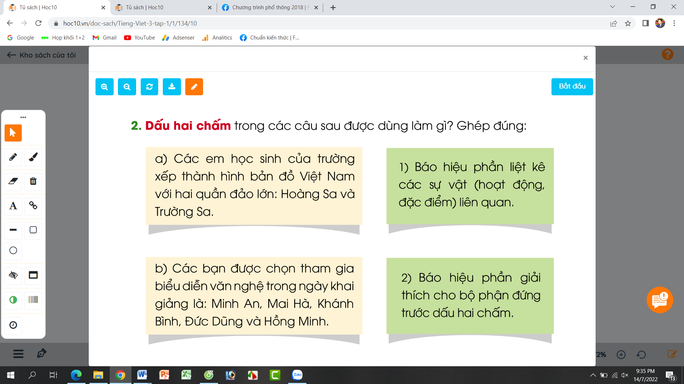  - GV yêu cầu HS đọc đề bài.  - GV giao nhiệm vụ làm việc nhóm 2  - GV mời HS trình bày.  - GV mời HS khác nhận xét.  - GV nhận xét tuyên dương  3. Em cần thêm dấu hai chấm vào chỗ nào trong mỗi câu sau?  a) Học sinh toàn trường mặc áo màu cờ Tổ quốc, chuẩn bị cho một sự kiện lớn trong lễ khai giảng xếp thành hình bản đồ Việt Nam.  b) Vì mới thành lập, trường tiểu học Kim Đồng chỉ có 4 khối lớp khối 1, khối 2, khối 3 và khối 4.  - GV yêu cầu HS đọc đề bài.  - GV giao nhiệm vụ làm việc nhóm 4  - GV mời HS trình bày.  - GV mời HS khác nhận xét.  - GV nhận xét tuyên dương | - 1-2 HS đọc yêu cầu bài.  - HS làm việc chung cả lớp, suy nghĩ và trả lời câu hỏi:  a) Việc diễn ra trước kể trước, việc diễn ra sau, kể sau (theo thời gian).  - 1-2 HS đọc yêu cầu bài.  - HS làm việc nhóm 2, thảo luận và ghép đúng các ý với nhau.  - Một số HS trình bày theo kết quả của mình:  1 b  2 a  - Các nhóm nhận xét.  - 1-2 HS đọc yêu cầu bài.  - HS làm việc nhóm 4, thảo luận và đưa ra kết quả đạt dấu hai chấm vào 2 câu trên.  a) Học sinh toàn trường mặc áo màu cờ Tổ quốc, chuẩn bị cho một sự kiện lớn trong lễ khai giảng: xếp thành hình bản đồ Việt Nam.  b) Vì mới thành lập, trường tiểu học Kim Đồng chỉ có 4 khối lớp: khối 1, khối 2, khối 3 và khối 4.  - Các nhóm nhận xét
4. Vận dụng.
- Mục tiêu:
+ Củng cố những kiến thức đã học trong tiết học để học sinh khắc sâu nội dung.
+ Vận dụng kiến thức đã học vào thực tiễn.
+ Tạo không khí vui vẻ, hào hứng, lưu luyến sau khi học sinh bài học.
+ Phát triển năng lực ngôn ngữ.
- Cách tiến hành:
- GV tổ chức vận dụng để củng cố kiến thức và vận dụng bài học vào tực tiễn cho học sinh.  + Cho HS quan sát video cảnh xếp hình bản đồ Việt Nam của một số trường, tổ chức,....  + GV cùng trao đổi với HS về cách xếp hình, nét đẹp, về tình yêu đất nước, biển đảo Việt Nam,...  - Nhận xét, tuyên dương  - Nhận xét tiết học, dặt dò bài về nhà. | - HS tham gia để vận dụng kiến thức đã học vào thực tiễn.  - HS quan sát video.  + Trả lời các câu hỏi.  - Lắng nghe, rút kinh nghiệm.
IV. Điều chỉnh sau bài dạy:
.......................................................................................................................................
.......................................................................................................................................
.......................................................................................................................................
-------------------------------------------
TIẾNG VIỆT
Bài 19: ÔN TẬP CUỐI NĂM (T4)
I. YÊU CẦU CẦN ĐẠT:
1. Năng lực đặc thù.
- Đánh giá kĩ năng đọc thành tiếng, học thuộc lòng (HTL) của HS. HS đọc trôi chảy, đạt tốc độ 80 tiếng/phút, thuộc lòng các khổ thơ, dòng thơ đã HTL trong học kì II.
- Viết đúng bài chính tả Rừng xuân.
- Nhận biết hình ảnh so sánh, hiểu cấu tạo của hình ảnh so sánh,
- Phát triển năng lực văn học:
+ Biết bày tỏ sự yêu thích với một số từ ngữ hay, hình ảnh đẹp.
2. Năng lực chung.
- Năng lực tự chủ, tự học: lắng nghe, đọc bài và trả lời các câu hỏi. Nêu được nội dung bài.
- Năng lực giải quyết vấn đề và sáng tạo: tham gia trò chơi, vận dụng.
- Năng lực giao tiếp và hợp tác: tham gia đọc trong nhóm.
3. Phẩm chất.
- Phẩm chất yêu nước: Biết yêu cảnh đẹp, yêu trường, lớp qua các bài học.
- Phẩm chất nhân ái: Biết yêu quý bạn bè qua bài thơ.
- Phẩm chất chăm chỉ: Chăm chỉ đọc bài, trả lời câu hỏi.
- Phẩm chất trách nhiệm: Giữ trật tự, học tập nghiêm túc.
II. ĐỒ DÙNG DẠY HỌC
- Kế hoạch bài dạy, bài giảng Power point.
- Các tờ phiếu viết tên bài tập đọc, phiếu viết yêu cầu đọc thuộc lòng
- SGK và các thiết bị, học liệu phục vụ cho tiết dạy.

III. HOẠT ĐỘNG DẠY HỌC
Hoạt động của giáo viên | Hoạt động của học sinh
1. Khởi động.
- Mục tiêu:
+ Tạo không khí vui vẻ, khấn khởi trước giờ học.
+ Kiểm tra kiến thức đã học ở bài đọc trước.
- Cách tiến hành:
- GV tổ chức cho HS chơi trò chơi:  - GV Nhận xét, tuyên dương.  - GV dẫn dắt vào bài mới | - HS chơi trò chơi  - HS lắng nghe.
2. Khám phá.
- Mục tiêu:
- Đánh giá kĩ năng đọc thành tiếng, học thuộc lòng (HTL) của HS. HS đọc trôi chảy, đạt tốc độ 80 tiếng/phút, thuộc lòng các khổ thơ, dòng thơ đã HTL trong học kì II.
- Phát triển năng lực văn học:
+ Biết bày tỏ sự yêu thích với một số từ ngữ hay, hình ảnh đẹp.
- Cách tiến hành:
* Hoạt động 1: Đọc thành tiếng, học thuộc lòng.  - Kiểm tra HS đọc thông các đoạn hoặc bài Tập đọc có độ dài khoảng 75 – 80 Tiếng trong các văn bản đã học ở học kì II hoặc văn bản ngoài SGK. Phát âm rõ, tốc độ đọc khoảng 80 tiếng/phút. Biết ngừng nghỉ sau các dấu câu, giữa các cụm từ.  - Kiểm tra HTL các khổ thơ hoặc bài thơ cần thuộc trong SGK Tiếng Việt 3, tập hai: Trên hồ Ba Bể, Sông quê, Nhớ Việt Bắc, Một mái nhà chung, Cu-ba tươi đẹp  Cách kiểm tra:  + Từng HS lên bốc thăm để chọn đoạn, bài đọc hoặc đọc thuộc lòng, kèm câu hỏi đọc hiểu.  + HS đọc đoạn, bài văn trả lời câu hỏi đọc hiểu.  + GV nhận xét | - Hs lắng nghe.  - HS lắng nghe cách đọc.  - HS lắng nghe.  - HS đọc bài.  - 2-3 HS đọc câu.
3. Hoạt động luyện tập
- Mục tiêu:
+ Viết đúng bài chính tả Rừng xuân.
+ Nhận biết hình ảnh so sánh, hiểu cấu tạo của hình ảnh so sánh,
+ Phát triển năng lực ngôn ngữ.
- Cách tiến hành:
3.1. Nghe – viết: Rừng xuân  – GV đọc 1 lượt toàn bài.  Rừng xuân  Trời xuân chỉ hơi lạnh, vừa đủ để giữ một vệt sương mỏng như chiếc khăn voan vắt trên sườn đồi. Rừng hôm nay như một ngày hội của màu xanh với nhiều sắc độ khác nhau. Nhưng giữa đám lá xanh vẫn rớt lại những đốm là già đỏ như hồng ngọc. Ở phía xa, những chùm hoa chói chang như những ngọn lửa thắp sáng một vùng.  Theo NGÔ QUÂN MIỆN  - GV yêu cầu HS tìm và nêu từ khó kết hợp giải nghĩa từ khó.  + vệt:  + sườn đồi:  - GV viết một số từ ngữ khó vào bảng.  + Đoạn trích có mấy câu?  + Cách viết hoa?  - GV đọc, HS viết vở  - GV thu vở hs nhận xét.  - GV nhận xét về bài viết của HS  2. Xếp các hình ảnh so sánh trong đoạn văn Rừng xuân vào bảng (BT 3)  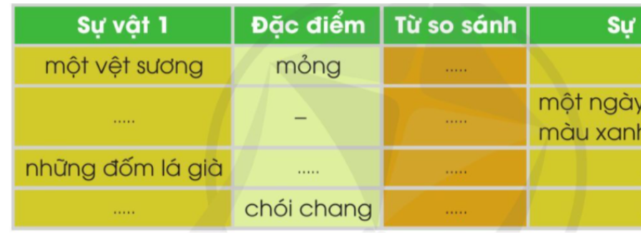  - GV yêu cầu HS đọc đề bài.  - HD HS cách làm.  - HS làm bài vào vở BT.  - Gọi HS nêu kêt quả  - GV nhận xét, chốt đáp án đúng:  - GV nhận xét tuyên dương. | - 1-2 HS đọc yêu cầu bài.  - HS viết từ khó vào bảng con.  + 4 câu  + Viết hoa chữ cái đầu tạo nên mỗi câu. Sau dấu chấm viết hoa.  - HS nêu yêu cầu bài.  - HS làm bài trong VBT  - HS trình bày bày làm.  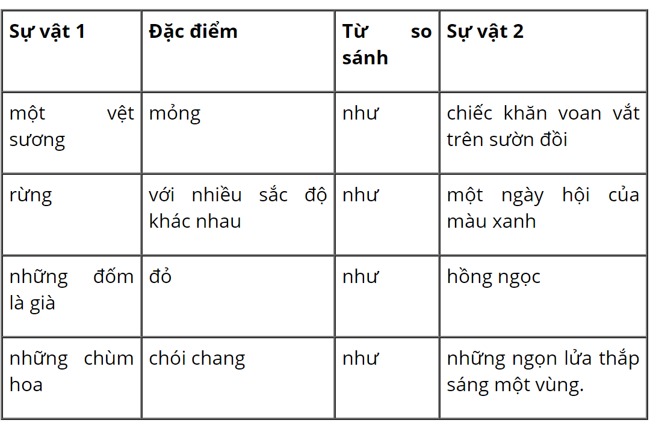
4. Vận dụng.
- Mục tiêu:
+ Củng cố những kiến thức đã học trong tiết học để học sinh khắc sâu nội dung.
+ Vận dụng kiến thức đã học vào thực tiễn.
+ Tạo không khí vui vẻ, hào hứng, lưu luyến sau khi học sinh bài học.
+ Phát triển năng lực ngôn ngữ.
- Cách tiến hành:
- GV tổ chức vận dụng để củng cố kiến thức và vận dụng bài học vào tực tiễn cho học sinh.  + GV cho cả lớp 1 nghe bài hát:  - Nhắc nhở các em cần nghiêm túc trong các hoạt động tập thể. Biết giữ trật tự, lắng nghe, không ồn ào gây rối,...  - Nhận xét, tuyên dương  - Nhận xét tiết học, dặt dò bài về nhà. | - HS tham gia để vận dụng kiến thức đã học vào thực tiễn.  - HS hát cùng  + Trả lời các câu hỏi.  - Lắng nghe, rút kinh nghiệm.
IV. Điều chỉnh sau bài dạy:
.......................................................................................................................................
.......................................................................................................................................
.......................................................................................................................................
-------------------------------------------
TIẾNG VIỆT
Bài 19: ÔN TẬP CUỐI NĂM (T5)
I. YÊU CẦU CẦN ĐẠT:
1. Năng lực đặc thù.
- Đánh giá kĩ năng đọc thành tiếng, học thuộc lòng (HTL) của HS. HS đọc trôi chảy, đạt tốc độ 80 tiếng/phút, thuộc lòng các khổ thơ, dòng thơ đã HTL trong học kì II.
- Dựa vào tranh minh hoạ và câu hỏi gợi ý, nêu lại được những thông tin đã
được nghe.
- Lắng nghe bạn nói, biết nhận xét, đánh giá lời của bạn.
- Biết trao đổi cùng các bạn về nội dung thông tin đã được nghe.
- Luyện tập về dấu ngoặc kép (đánh dấu phần trích dẫn trực tiếp).
- Phát triển năng lực văn học:
+ Biết bày tỏ sự yêu thích với một số từ ngữ hay, hình ảnh đẹp.
2. Năng lực chung.
- Năng lực tự chủ, tự học: lắng nghe, đọc bài và trả lời các câu hỏi. Nêu được nội dung bài.
- Năng lực giải quyết vấn đề và sáng tạo: tham gia trò chơi, vận dụng.
- Năng lực giao tiếp và hợp tác: tham gia đọc trong nhóm. Góp phần bồi
dưỡng tình cảm hữu nghị với nước bạn.
3. Phẩm chất.
- Phẩm chất yêu nước: Biết yêu cảnh đẹp, yêu trường, lớp qua các bài học.
- Phẩm chất nhân ái: Biết yêu quý bạn bè qua các bài văn bài thơ.
- Phẩm chất chăm chỉ: Chăm chỉ đọc bài, trả lời câu hỏi.
- Phẩm chất trách nhiệm: Giữ trật tự, học tập nghiêm túc.
II. ĐỒ DÙNG DẠY HỌC
- Kế hoạch bài dạy, bài giảng Power point.
- Các tờ phiếu viết tên bài tập đọc, phiếu viết yêu cầu đọc thuộc lòng
- SGK và các thiết bị, học liệu phục vụ cho tiết dạy.

III. HOẠT ĐỘNG DẠY HỌC
Hoạt động của giáo viên | Hoạt động của học sinh
1. Khởi động.
- Mục tiêu:
+ Tạo không khí vui vẻ, khấn khởi trước giờ học.
+ Kiểm tra kiến thức đã học ở bài đọc trước.
- Cách tiến hành:
- GV tổ chức cho HS chơi trò chơi:  - GV Nhận xét, tuyên dương.  - GV dẫn dắt vào bài mới | - HS chơi trò chơi  - HS lắng nghe.
2. Khám phá.
- Mục tiêu:
- Đánh giá kĩ năng đọc thành tiếng, học thuộc lòng (HTL) của HS. HS đọc trôi chảy, đạt tốc độ 80 tiếng/phút, thuộc lòng các khổ thơ, dòng thơ đã HTL trong học kì II.
- Phát triển năng lực văn học:
+ Biết bày tỏ sự yêu thích với một số từ ngữ hay, hình ảnh đẹp.
- Cách tiến hành:
* Hoạt động 1: Đọc thành tiếng, học thuộc lòng.  - Kiểm tra HS đọc thông các đoạn hoặc bài Tập đọc có độ dài khoảng 75 – 80 Tiếng trong các văn bản đã học ở học kì II hoặc văn bản ngoài SGK. Phát âm rõ, tốc độ đọc khoảng 80 tiếng/phút. Biết ngừng nghỉ sau các dấu câu, giữa các cụm từ.  - Kiểm tra HTL các khổ thơ hoặc bài thơ cần thuộc trong SGK Tiếng Việt 3, tập hai: Trên hồ Ba Bể, Sông quê, Nhớ Việt Bắc, Một mái nhà chung, Cu-ba tươi đẹp  Cách kiểm tra:  + Từng HS lên bốc thăm để chọn đoạn, bài đọc hoặc đọc thuộc lòng, kèm câu hỏi đọc hiểu.  + HS đọc đoạn, bài văn trả lời câu hỏi đọc hiểu.  + GV nhận xét | - Hs lắng nghe.  - HS lắng nghe cách đọc.  - HS lắng nghe.  - HS đọc bài.  - 2-3 HS đọc câu.
3. Hoạt động luyện tập
- Mục tiêu:
+ Viết đúng bài chính tả Rừng xuân.
+ Nhận biết hình ảnh so sánh, hiểu cấu tạo của hình ảnh so sánh,
+ Phát triển năng lực ngôn ngữ.
- Cách tiến hành:
3.1. Nghe kể:  - GV chiếu 2 bức tranh. Giới thiệu tranh.  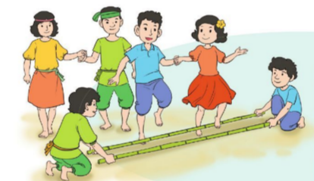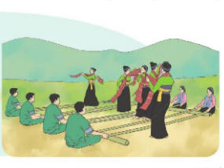  + Tranh vẽ gì?  - GV đọc 1 lượt toàn bài.  - GV kể 2-3 câu chuyện.  3.2 Kể trong nhóm đôi  - YC HS quan sát tranh, câu hỏi gợi ý, lời kể của GV để kể lại câu chuyện.  a) Bài viết kể về điệu múa ở nước nào?  b) Người ta sử dụng hai cây sào tre trong điệu múa sạp như thế nào?  c) Người múa phải nhảy giữa hai cây sào tre như thế nào?  d) Theo truyền thuyết, điệu múa này bắt nguồn từ đâu?  e) Kể tên một số điệu múa nước ta mà em biết.  - GV tổ chức thi kể chuyện.  - Mời HS khác nhận xét.  2.3.3 Kể trước lớp  - GV mời một số HS nói lại từng thông tin theo câu hỏi gợi ý.  - GV mời 2 HS kể toàn bộ nội dung đoạn văn về múa sạp.  - GV tổ chức thi kể chuyện.  - Mời HS khác nhận xét.  - GV nhận xét tuyên dương.  3.4 Chọn dấu câu phù hợp với ô trống (BT3)  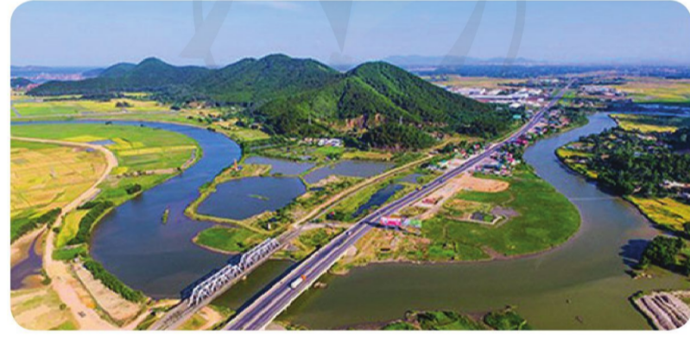  - HS đọc đoạn trích trong SGK  - Làm bài cá nhân vào VBT.  - HS báo cáo kết quả:  - GV chiếu đoạn trích, điền dấu câu vào vị trí phù hợp  - GV nhận xét tuyên dương. | - 1-2 HS đọc yêu cầu bài.  + Tranh vẽ mọi người đang múa sạp.  - HS lắng nghe.  + Kể về điệu múa ở Phi-lip-pin.  + Khi múa, người ta dùng hai cây sào tre, lúc vỗ vào nhau, lúc giãn xa nhau nhịp nhàng.  + Người nhảy khéo léo nhảy vào chỗ trống giữa hai cây sào theo tiếng nhạc.  + Tương truyền, điệu múa sạp bắt nguồn từ điệu nhảy của một đôi chim để thoát khỏi một cái bẫy tre trên ruộng lúa.  + Múa chèo thuyền, múa nhảy chân sáo, múa kì lân, múa sư tử, múa võ, múa giáo, múa xoè chiêng, múa then, múa sạp, múa khèn, múa ấu eo, múa xoang, …  - HS kể chuyện theo nhóm 2.  - Các nhóm kể trước lớp.  - Các nhóm khác nhận xét.  - HS thi kể chuyện.  - HS khác nhận xét.  - GV nhận xét tuyên dương.  - HS nêu yêu cầu bài.  - HS làm bài trong VBT  - HS trình bày bày làm.  "Đường vô xứ Nghệ quanh quanh  Non xanh nước biếc như tranh hoạ đồ."  Cầu hát của người xưa cử ngân nga trong tâm trí chúng tôi trên con đường về quê Bắc. Giữa khung cảnh vẫn "non xanh nước biếc" như xưa, chúng tôi mải mà nhìn những cảnh đồng mơn mởn, những chiếc cầu sắt duyên dáng, những mái trường tươi roi rói…
4. Vận dụng.
- Mục tiêu:
+ Củng cố những kiến thức đã học trong tiết học để học sinh khắc sâu nội dung.
+ Vận dụng kiến thức đã học vào thực tiễn.
+ Tạo không khí vui vẻ, hào hứng, lưu luyến sau khi học sinh bài học.
+ Phát triển năng lực ngôn ngữ.
- Cách tiến hành:
- GV tổ chức vận dụng để củng cố kiến thức và vận dụng bài học vào tực tiễn cho học sinh.  + GV cho cả lớp 1 nghe bài hát:  - Nhắc nhở các em cần nghiêm túc trong các hoạt động tập thể. Biết giữ trật tự, lắng nghe, không ồn ào gây rối,...  - Nhận xét, tuyên dương  - Nhận xét tiết học, dặt dò bài về nhà. | - HS tham gia để vận dụng kiến thức đã học vào thực tiễn.  - HS hát cùng  + Trả lời các câu hỏi.  - Lắng nghe, rút kinh nghiệm.
IV. Điều chỉnh sau bài dạy:
.......................................................................................................................................
.......................................................................................................................................
.......................................................................................................................................
-------------------------------------------
TIẾNG VIỆT
Bài 19: ÔN TẬP CUỐI NĂM (T6)
I. YÊU CẦU CẦN ĐẠT:
1. Năng lực đặc thù.
- Đọc thành tiếng trôi chảy toàn bài. Phát âm đúng các từ ngữ dễ lẫn. Ngắt nghỉ hơi đúng.
- Hiểu nghĩa các từ ngữ trong bài,
- Đánh giả kĩ năng đọc hiểu, kiến thức tiếng Việt, HS hiểu bài đọc, trả lời được các CH.
- Viết tiếp được câu văn còn thiếu.
- Biết trao đổi cùng các bạn về nội dung thông tin trong bài thơ.
- Phát triển năng lực văn học:
+ Biết bày tỏ sự yêu thích với một số từ ngữ hay, hình ảnh đẹp.
2. Năng lực chung.
- Năng lực tự chủ, tự học: lắng nghe, đọc bài và trả lời các câu hỏi. Nêu được nội dung bài.
- Năng lực giải quyết vấn đề và sáng tạo: tham gia trò chơi, vận dụng.
- Năng lực giao tiếp và hợp tác: tham gia đọc trong nhóm. Góp phần bồi
dưỡng tình cảm hữu nghị với nước bạn.
3. Phẩm chất.
- Phẩm chất yêu nước: Biết yêu cảnh đẹp, yêu trường, lớp qua các bài học.
- Phẩm chất nhân ái: Biết yêu quý bạn bè qua bài văn bài thơ.
- Phẩm chất chăm chỉ: Chăm chỉ đọc bài, trả lời câu hỏi.
- Phẩm chất trách nhiệm: Giữ trật tự, học tập nghiêm túc.
II. ĐỒ DÙNG DẠY HỌC
- Kế hoạch bài dạy, bài giảng Power point.
- Các tờ phiếu viết tên bài tập đọc, phiếu viết yêu cầu đọc thuộc lòng
- SGK và các thiết bị, học liệu phục vụ cho tiết dạy.

III. HOẠT ĐỘNG DẠY HỌC
Hoạt động của giáo viên | Hoạt động của học sinh
1. Khởi động.
- Mục tiêu:
+ Tạo không khí vui vẻ, khấn khởi trước giờ học.
+ Kiểm tra kiến thức đã học ở bài đọc trước.
- Cách tiến hành:
- GV tổ chức cho HS chơi trò chơi:  - GV Nhận xét, tuyên dương.  - GV dẫn dắt vào bài mới | - HS chơi trò chơi  - HS lắng nghe.
2. Hoạt động luyện tập
- Mục tiêu:
- Đọc thành tiếng trôi chảy toàn bài. Phát âm đúng các từ ngữ dễ lẫn. Ngắt nghỉ hơi đúng.
- Hiểu nghĩa các từ ngữ trong bài,
- Đánh giả kĩ năng đọc hiểu, kiến thức tiếng Việt, HS hiểu bài đọc, trả lời được các CH.
- Viết tiếp được câu văn còn thiếu.
- Phát triển năng lực văn học:
+ Biết bày tỏ sự yêu thích với một số từ ngữ hay, hình ảnh đẹp.
- Cách tiến hành:
* Hoạt động 1: Đánh giá kĩ năng đọc hiểu và kiến thức tiếng Việt    - GVgọi HS nêu YC của BT  - GV đề nghị HS đọc bài thơ Cửa sổ của Phan Thị Thanh Nhàn.  - YC HS lần lượt làm các BT 1, 2 và 3.  - GV HD cách làm.  - Gọi Hs nêu câu kết quả  - Gọi HS nhận xét  + GV chốt đáp án.  - GV nhận xét, tuyên dương. | - Hs quan sát tranh.  - HS nêu.  - 1 HS đọc trước lớp, cả lớp đọc thầm bài thơ.  - HS lắng nghe làm bài tập 1,2,3.  - HS nêu kết quả: BT1  Sự vật 1 Từ so sánh Sự vật 2  cửa sổ là mắt của nhà  cửa sổ là bạn của người  BT 2: Chọn câu trả lời đúng. Đáp án:  a) Ý 3.  b) Ý 2.  c) Ý 1.  BT 3: Dựa theo gợi ý từ hình ảnh của 2 dòng thơ cuối, viết tiếp 2 câu. Đáp án  mở, VD:  a) Hai cánh cửa sổ là đôi mắt cho em nhìn ra trời rộng, sông dài. (HS viết  phỏng theo ý trong bài đọc.).  b) Hai cánh cửa sổ là đôi cánh cho em bay cao, bay xa. (HS viết theo ý riêng  của mình.).  - HS nhận xét  - HS lắng nghe, đối chiếu kết quả.
3. Vận dụng.
- Mục tiêu:
+ Củng cố những kiến thức đã học trong tiết học để học sinh khắc sâu nội dung.
+ Vận dụng kiến thức đã học vào thực tiễn.
+ Tạo không khí vui vẻ, hào hứng, lưu luyến sau khi học sinh bài học.
+ Phát triển năng lực ngôn ngữ.
- Cách tiến hành:
- GV tổ chức vận dụng để củng cố kiến thức và vận dụng bài học vào tực tiễn cho học sinh.  + GV cho cả lớp 1 nghe bài hát:  - Nhắc nhở các em cần nghiêm túc trong các hoạt động tập thể. Biết giữ trật tự, đoàn kết với bạn bè.  - Nhận xét, tuyên dương  - Nhận xét tiết học, nhắc nhở HS chuẩn bị tiết sau kiểm tra viết. | - HS tham gia để vận dụng kiến thức đã học vào thực tiễn.  - HS hát cùng  + Trả lời các câu hỏi.  - Lắng nghe, rút kinh nghiệm.
IV. Điều chỉnh sau bài dạy:
.......................................................................................................................................
.......................................................................................................................................
.......................................................................................................................................
……………………………………………….

TIẾNG VIỆT
Bài 19: ÔN TẬP CUỐI NĂM (T7)
I. YÊU CẦU CẦN ĐẠT:
1. Năng lực đặc thù.
- Đánh giá kĩ năng viết; viết được đoạn văn có nội dung phù hợp, ít mắc lỗi chính tả, ngữ pháp.
- Phát triển năng lực văn học:
+ Biết bày tỏ sự yêu thích với một số từ ngữ hay, hình ảnh đẹp.
2. Năng lực chung.
- Năng lực tự chủ, tự học: tự giác làm bài.
- Năng lực giải quyết vấn đề và sáng tạo: suy nghĩ để có cách làm phù hợp.
- Năng lực giao tiếp và hợp tác: hợp tác chia sẻ với bạn bè.
3. Phẩm chất.
- Phẩm chất yêu nước: Biết yêu cảnh đẹp, yêu trường.
- Phẩm chất nhân ái: Biết yêu quý bạn bè.
- Phẩm chất chăm chỉ: Chăm chỉ học bài.
- Phẩm chất trách nhiệm: Giữ trật tự, học tập nghiêm túc.
II. ĐỒ DÙNG DẠY HỌC

- VBT Tiếng Việt in đề luyện tập (hoặc phiếu phô tô đề đủ phát cho từng HS).

III. HOẠT ĐỘNG DẠY HỌC
Hoạt động của giáo viên | Hoạt động của học sinh
1. Khởi động.
- Mục tiêu:
+ HS làm tốt bài viết.
- Cách tiến hành:
- GV giới thiệu: Trong tiết này, các em sẽ luyện tập để chuẩn bị kiểm tra kĩ năng viết. | - HS lắng nghe.
2. Hoạt động luyện tập ( Viết đoạn văn)
- Mục tiêu:
- HS viết được đoạn văn phù hợp yêu cầu bài.
- Bài viết có nội dung phong phú, sử dụng linh hoạt.
- Phát triển năng lực văn học:
+ Biết bày tỏ sự yêu thích với một số từ ngữ hay, hình ảnh đẹp.
- Cách tiến hành:
* Hoạt động: Viết đoạn văn.  – YC HS tự đọc đề, chọn 1 trong 2 đề và làm bài.  a) Viết đoạn văn tả chiếc cửa sổ nhà em. Đề này đánh giá kĩ năng tả đồ vật.  b) Viết đoạn văn kể về một sinh hoạt trong gia đình em (bữa cơm gia đình hoặc  hoạt động nghe ông bà kể chuyện, chăm sóc cây xanh, lau dọn nhà cửa, ...).  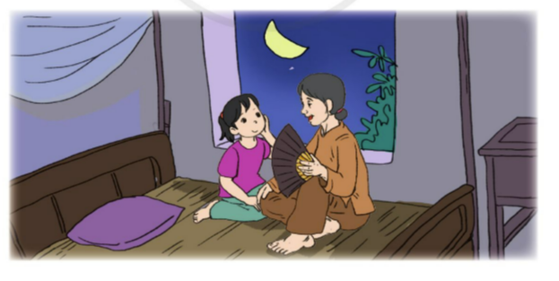 | -Hs đọc đề bài và chọn đề..  - HS viết đoạn văn.
3. Vận dụng.
- Mục tiêu:
+ Vận dụng kiến thức đã học vào bài viết và thực tiễn.
+ Phát triển năng lực ngôn ngữ, từ ngữ.
- Cách tiến hành:
- GV thu bài viết của học sinh.  - Cuối tiết học, GV chiếu lên bảng bài viết của 1 − 2 HS để nhận xét.  - GV nhận xét, tuyên dương.  - Nhận xét tiết học, nhắc nhở HS chuẩn bị tiết sau kiểm tra viết. | - HS nộp bài.  - HS lắng nghe.
IV. Điều chỉnh sau bài dạy:
.......................................................................................................................................
.......................................................................................................................................
.......................................................................................................................................

